

**评建工作简报**

第二十七期

福州软件职业技术学院评建工作办公室编 2021年5月18日

**[编者语]** 《评建工作简报》是为配合我院迎接高职高专人才培养工作评估而编发的，旨在及时传达教育部、省教育厅有关指示精神和学院的相关规定，反映学院迎接高职高专人才培养工作评估的动态，服务于学院教育教学改革和评建工作，以期达到“以评促建、以评促改、以评促管、以评促强”的目的，促进我院教育教学工作迈上新台阶。

我们欢迎各位读者提出宝贵意见和建议，并提供有关评建工作的信息。

**u我校携手福建汉特云智能科技有限公司举办机器人教师培训交流会**

**u关于开展福州软件职业技术学院 2021年“教学质量提升月”活动方案**

**u我院电竞战队获得英雄联盟LCL高校杯福建省冠军**

**u我院春季招生录取率达到80%**

**u福建省教育厅刘健副厅长一行莅临我院调研指导**

**u我院成功举办第十六届五四红歌会**

**我校携手福建汉特云智能科技有限公司举办机器人教师培训交流会**

为进一步推进福州软件职业技术学院机器人科学技术普及，提高我校机器人指导教师的教学水平，培养一支高水平的科技教师队伍，2021年4月19日，我校携手福建汉特云智能科技有限公司举办了机器人教师培训交流会，本次培训邀请了福建省汉特云智能科技有限公司陈兆宝经理进行授课，我院全体智能技术教师及机器人相关专业学生参加了此次培训。

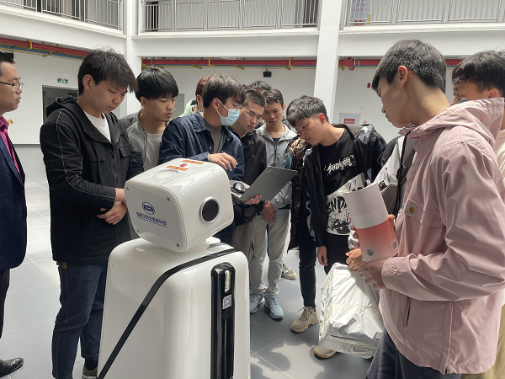

**关于开展福州软件职业技术学院 2021年“教学质量提升月”活动方案**

2021年5月1日－5月30日，为迎接建党100周年，落实立德树人根本任务，进一步深化教学改革，加强内涵建设和强化教学管理，在总结以往活动经验的基础上，结合当前教学实际，学院决定开展2021年度“教学质量提升月”活动。此次活动主题为“人人重育人，课课有特色”，活动内容有“课程思政”系列活动、“教师教学技能提升活动”等，要求各教学单位配合参与。

各教学单位要按照文件要求，深入细致地做好“教学质量提升月”的宣传发动工作，充分调动广大师生的参与热情，努力形成全院各教学单位、职能部门、广大教职员工等人人关心教学，全体学生全心投入学习的良好氛围，真正使“教学质量提升月”的活动取得实效，并进一步提升我院教育教学工作。

**我院电竞战队获得英雄联盟LCL高校杯福建省冠军**

2021年5月3日，我院电竞战队获得英雄联盟LCL高校杯福建省冠军。据悉，我校电竞战队从去年12月03日开赛奋斗至今，最终获得冠军。本次赛事我院战队在誉为死亡之组的福建高校组夺冠，成为各大高校口中的福建电竞天花板。我校董事长俞飚，在本次赛事后，设家宴邀请我校电竞师生与学子聚餐，并对电竞专业的后续发展寄予厚望。

**我院春季招生录取率达到80%**

2021年5月5日－6日，高职分类考试志愿填报工作开始，我院计划面向中职和高中共招收2640人。5月7日，我院确认录取2110人，录取率达到80%。

**福建省教育厅刘健副厅长一行莅临我院调研指导**

2021年5月8日上午，福建省教育厅副厅长（正厅长级）刘健、职业教育与成人教育处处长罗强、省职业技术教育中心主任龚森一行莅临我院调研指导工作。学院领导王卫旗、俞发仁、王秋宏、刘建华，院长助理林土水、柯建琳以及相关职能部门、二级院系负责人参加调研座谈会。

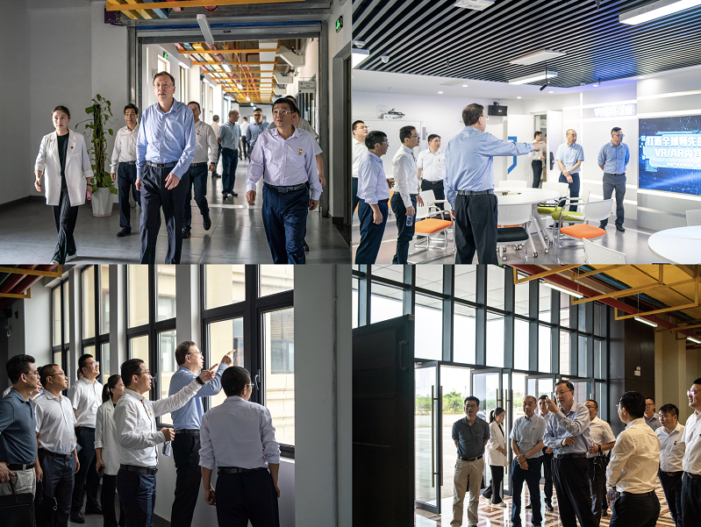

会前，在学院领导的陪同下，刘健副厅长一行实地走访参观了我院教学楼、图书馆、食堂、VR体验中心、电子竞技实训室等，进一步了解我院的基础设施建设、校园文化等具体情况，对学院良好的办学条件和硬件设施给予了充分肯定。

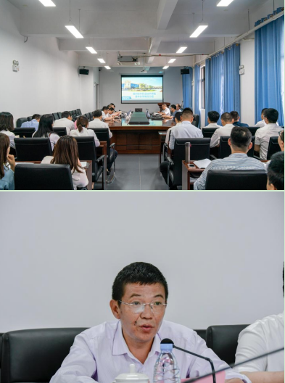

座谈会上，俞发仁执行院长代表学院对刘健副厅长一行的到来表示热烈的欢迎，对省教育厅一直以来对学院的关心和支持表示衷心的感谢。随后，俞发仁执行院长从我院的办学情况、人才培养的措施和成效、今后的发展方向三个方面作了工作汇报，并就学院践行“为福州“数字经济”、“数字福建”的建设，培养以“互联网+”为主体的高素质技术技能型人才”的办学目标做了具体汇报。

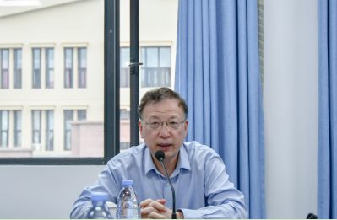

听取汇报后，刘健副厅长充分肯定我院的办学成果和举办方网龙网络公司对学院教育发展的支持。他指出：学院要充分利用举办方的资源优势，从产教融合、师资队伍、教学改革、科研创新和人才培养等方面加强学院的内涵建设，要将内涵建设与数字经济紧密结合，以产出结果为导向，构建人才培养方案。要着力打造集教育教学管理、学生管理、行政管理等方面为一体的智慧校园平台，充分利用大数据分析，提升学院办学治校水平，为福州“数字经济”、“数字福建”建设贡献自己的一份力量。

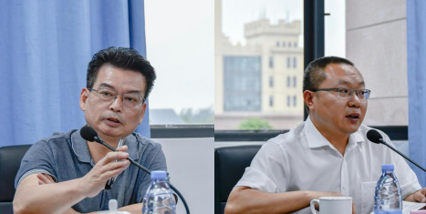

罗强处长、龚森主任也分别围绕学院立德树人建设、校企合作、产教融合、师资队伍建设等方面提出了指导意见。

最后，学院党委王卫旗书记代表学院党政领导班子表示，本次座谈会为学院今后的发展指明了方向，提振了我们办好职业教育的信心，下一步学院将进一步做好提升科研创新、加强产教融合、注重人才培养、突出服务产业、服务地方经济等方面工作，全面推动学院的内涵建设和高质量发展。

**我院成功举办第十六届五四红歌会**

2021年5月9日，我院举办“学百年党史 唱百年红歌”第十六届五四红歌会。五四红歌会由共青团福州软件职业技术学院委员会、团委学生活动管理中心共同举办，至今已举办至第十六届。

2021年4月18日，“2021城市天梯电子竞技大赛·福州站”预选赛阶段正式宣告结束，十七支来自福州及周边地市的参赛战队在将近一个半月的激烈赛事中，秉持公平竞技的电竞态度，展现高超电子竞技水平，我院NDG战队最终晋级积分赛。

**我院参加2021年福建省高职分类考试志愿填报咨询会**

2021年4月18日-4月29日，我院招生就业处分别赴福州市、建瓯市、建阳区、邵武市、顺昌县、泉州市、漳州市、云霄县、上杭县，参加2021年福建省各分场的高职分类考试志愿填报咨询会，此次咨询会覆盖有普高升学学生2706名，中职升学学生7056名，合计9762名学生。

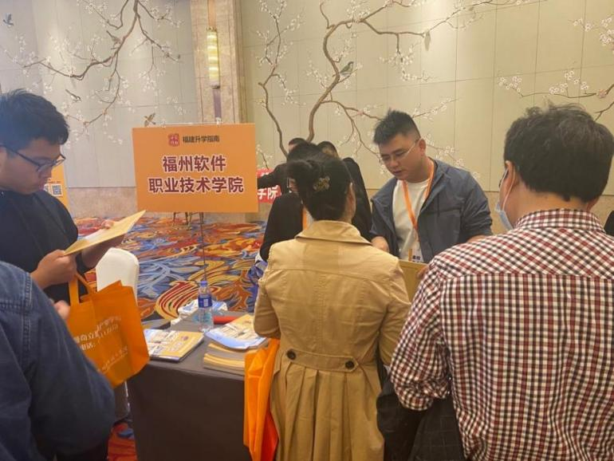

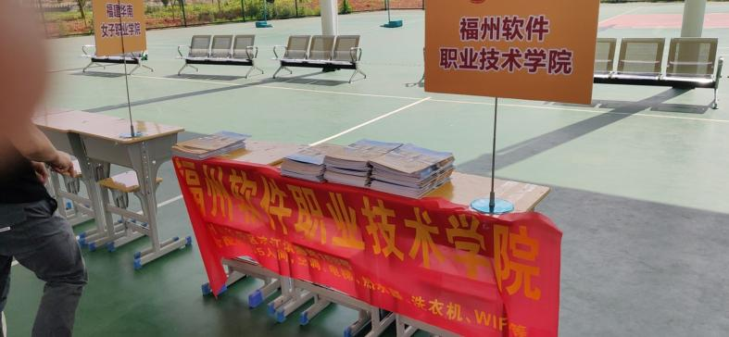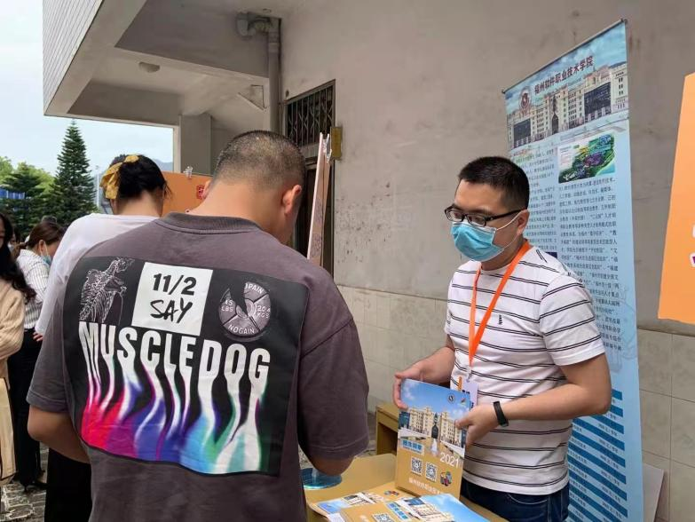

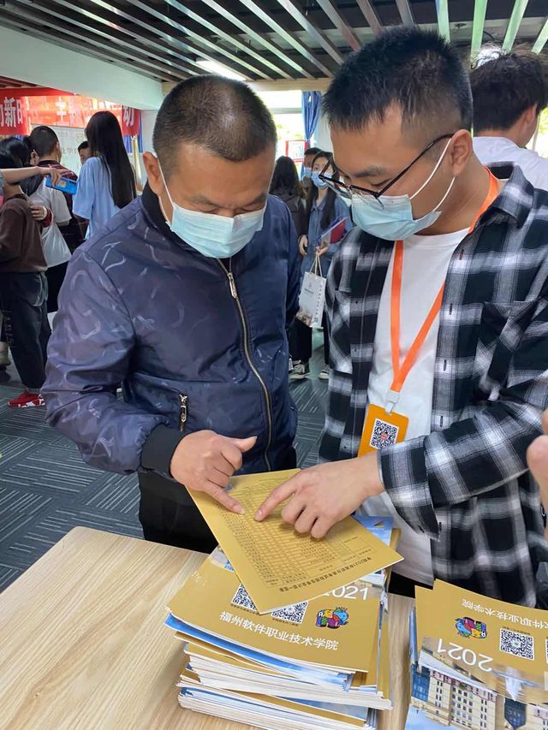

**我院与福建省邮电学校举行中高职衔接专业建设研讨会会议**

2021年4月20日，我院与福建省邮电学校举行及中高职衔接专业建设研讨会会议，我院参会人员有福州软件职业技术学院院长俞发仁、职业培训处处长夏副顺、职业培训处处长郑宇怀、招生就业处副处长黄巍炜、招就处黄信权和职业培训处王津，会议由福建邮电学校校长、党委书记徐锡光主持。

会上，徐锡光校长介绍邮电学校的办学情况，我院执行院长俞发仁介绍我院办学情况及专业对接情况，双方洽谈中高职衔接及专业建设内容。会议结束后，双方共同参观校园。

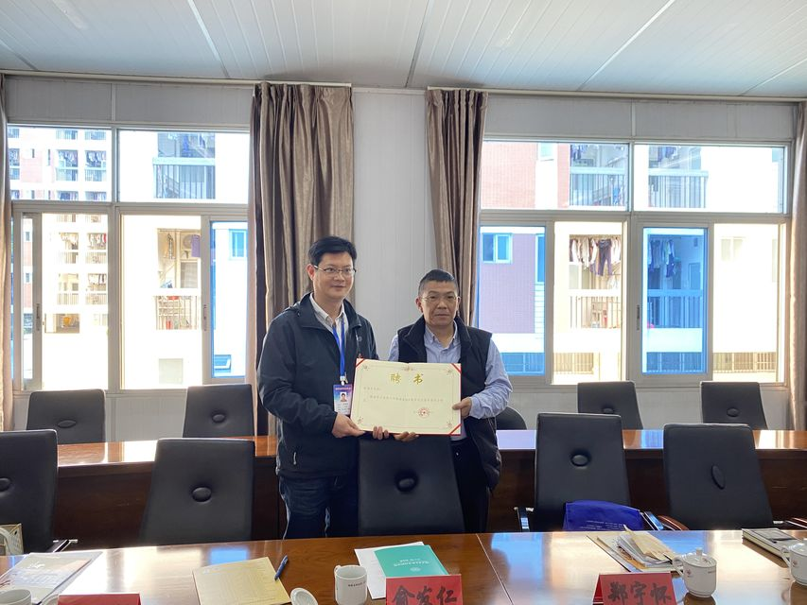

**我校电竞教师受邀参加第二届“电竞 中国”年度盛典**

2021年4月21日 ，我院游戏产业学院王兴老师和徐彤老师受邀参加第二届“电竞 中国”年度盛典。本次盛典由人民体育（北京）有限公司、武汉文化投资发展集团有限公司、光谷中影电竞科技（武汉）有限公司联合主办，对2020年电竞行业发展的全面回顾和表彰，站在电竞发展20年的历史节点上对电竞过去发展的总结与展望。

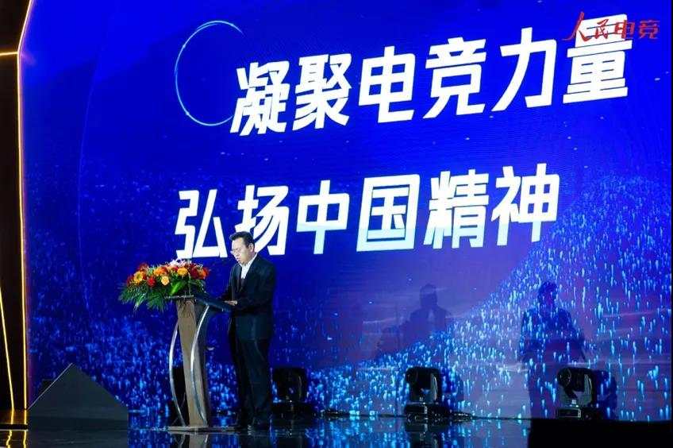

**我院教师英文论文被国际会议论文集EI收录和检索**

2021年4月22日，我院胡长生副教授发表的一篇研究论文A Novel Particle Filtering Data Acquisition Algorithm Integrating Random Time-lag and Packet Loss Compensation被国际会议论文集Advanced Machine Learning Technologies and Applications（EI）收录和检索，论文以我院（福州软件职业技术学院）为第一作者单位，发表论文合作方包括福建工程学院、福建省大数据挖掘与应用技术重点实验室研究人员。

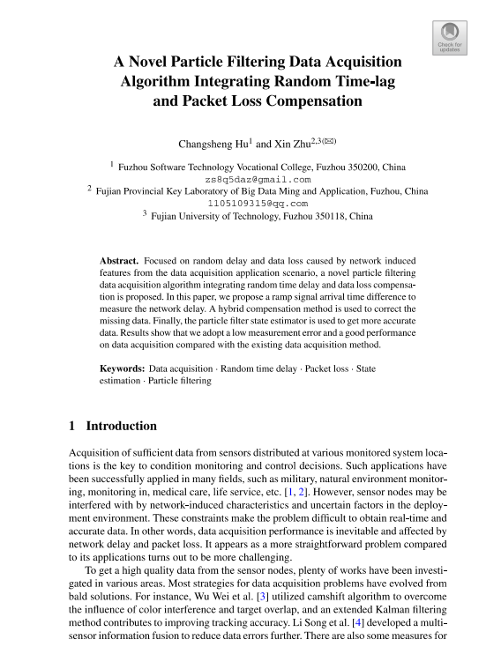

**我院毕业生参加福州市2021年大数据人才专场招聘会**

2021年4月23日，我院招生就业处组织我院2019级毕业生参加福州市2021年大数据人才专场招聘会。此次招聘会由福州市人力资源和社会保障局、福州市人才发展集团主办，福州市人事人才服务中心、福州人才市场有限责任公司承办，采用线下现场招聘及线上直播带岗相结合的形式，邀请到福州50家数字经济领域重点企业参加招聘。

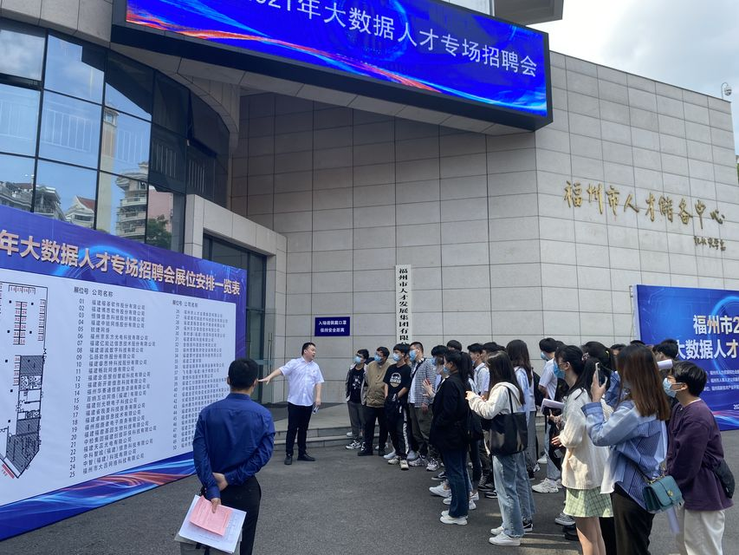

**“创造快乐的互联网设计者”——网龙网络控股有限公司董事长刘德建专访**

2021年4月24日，《经济日报》人物专栏刊登网龙网络控股有限公司董事长刘德建的专访。访谈中，刘德建董事长讲述了他的创业过程和经历以及创办企业的理念。·

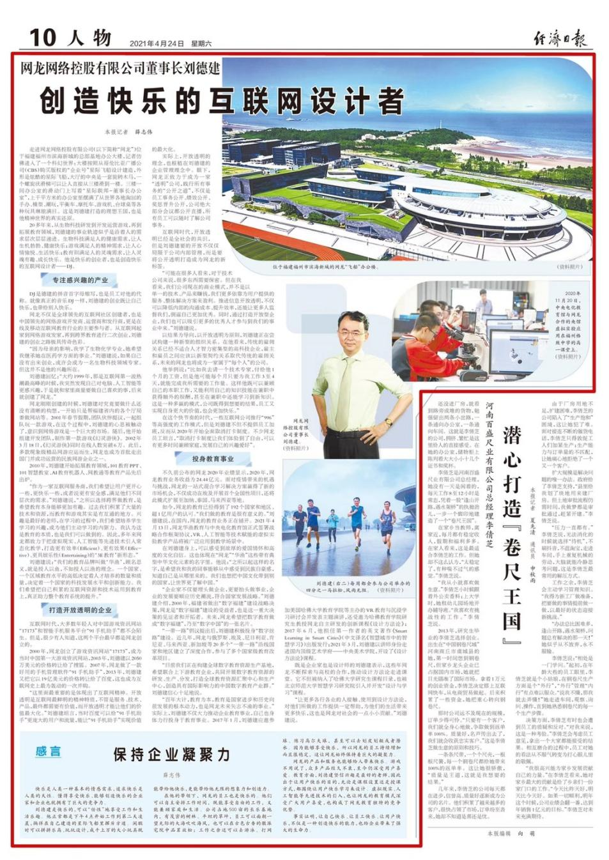

**我院开展“校园开放日”活动**

2021年4月25日-26日，为让2021级预备新生和家长充分了解我院的办学特色及办学实力，我院开展“校园开放日”活动。活动当天中午，容艺影视产业学院院长刘东山教授、智能产业学院院长黄可明教授为预备新生做大学生活专业解读，随后，招就处副处长黄巍炜带领学生参观校园，最后，预备新生和家长前往长乐区湿地公园参观，为活动画上圆满句号。

